# Funktioner af to variable

### Definition og graf i Maple

Indtil videre har vi set funktioner hvor den afhængige variabel $y$ beskrives vha. den uafhængige variabel $x$. Ved funktioner af to variable, er der to uafhængige variable, $x$ og $y$, som beskriver den afhængige variabel. F.eks. $z=x^{2}+y^{2}$ som er beskrevet vha. forskriften $f\left(x,y\right)=x^{2}+y^{2}$. For at tegne grafen af funktionen, dvs. mængden af punkter $\left(x,y,f\left(x,y\right)\right)$, så er vi nødt til at bruge et koordinatsystem med tre akser. Grafen for en funktion af to variable kaldes også en *flade*.

1. Lad $f\left(x,y\right)=x^{2}+y^{2}$.

$f\left(1,2\right)=1^{2}+2^{2}=1+4=5$ og derfor er punktet $(1,2,5)$ et punkt på grafen.

**Maple**

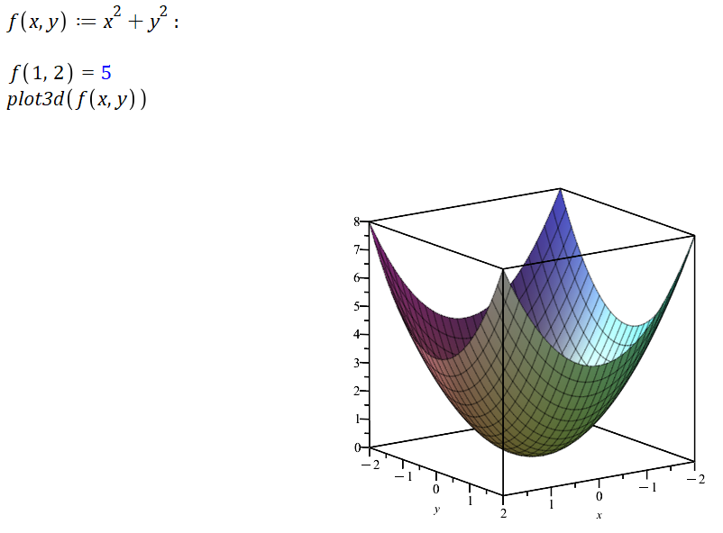



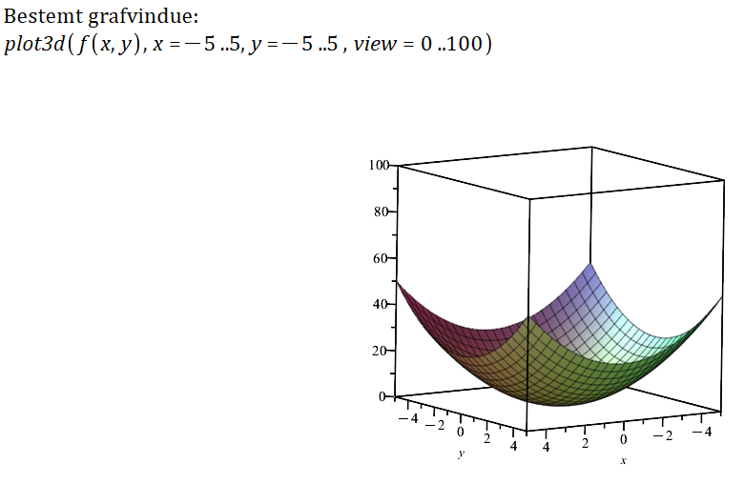



### Opgave 1

1. Tegn grafen for $f\left(x,y\right)=x∙\frac{y^{2}}{9}$ og bestem $f\left(1,3\right)$.
2. Tegn grafen for $g\left(x,y\right)=\sin\left(x\right)+\cos\left(y\right)$, og bestem funktionsværdien når $x=π$ og $y=0$.

### Graf i GeoGebra

Vælg ”Vis” -> ”3D Grafik” og indtast forskriften for funktionen i inputfeltet. Her er desuden en [videovejledning](https://eggym.sharepoint.com/:v:/r/sites/Section_5778/Delte%20dokumenter/General/Maple,%20GeoGebra%20og%20Excel/Funktioner%20af%20to%20variable%20i%20GeoGebra%20(video).mp4?csf=1&web=1&e=90Yfue) til hvordan man kommer i gang. GeoGebra 5 kan være ustabil ved 3D grafik. Hvis det er tilfældet, så brug GeoGebra 6 i stedet som ikke har samme problemer.

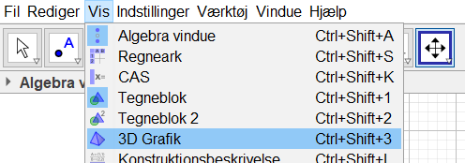  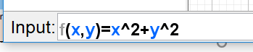

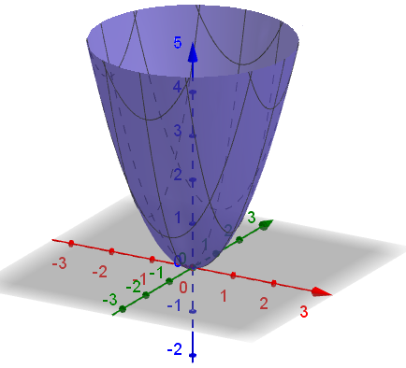

### Opgave 2

Tegn funktionerne fra opgave 1 i GeoGebra og indsæt de punkter som hører til funktionsværdierne.

### Snitfunktioner og snitkurver

En *snitfunktion* for en funktion af to variable er den funktion der fås når den ene uafhængige variabel holdes konstant. Grafen for en snitfunktion kaldes en *snitkurve*.

1. Lad $f\left(x,y\right)=x^{2}+y^{2}$.

Hvis $y=1$, så får vi snitfunktionen $f\left(x,1\right)=x^{2}+1^{2}$. Som kan beskrives ved forskriften $g\left(x\right)=x^{2}+1.$  
  
Hvis $x=2$, så får vi snitfunktionen $f\left(2,y\right)=2^{2}+y^{2}$. Som kan beskrives ved forskriften $g\left(y\right)=4+y^{2}$ 
.

**Maple**

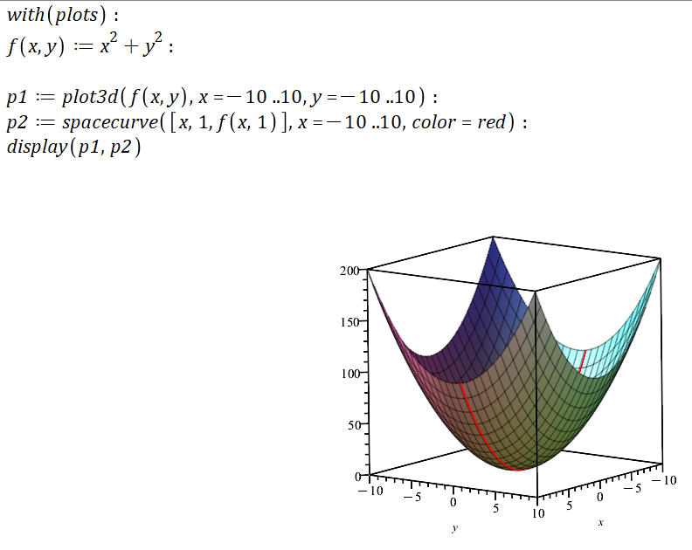

**GeoGebra**

Her er GeoGebra også mere brugervenlig. Man behøver blot indtaste forskriften $f$ og f.eks. $y=1$.   
Derefter kan man bruge værktøjet ”skæringen mellem to flader”.

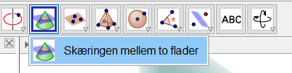

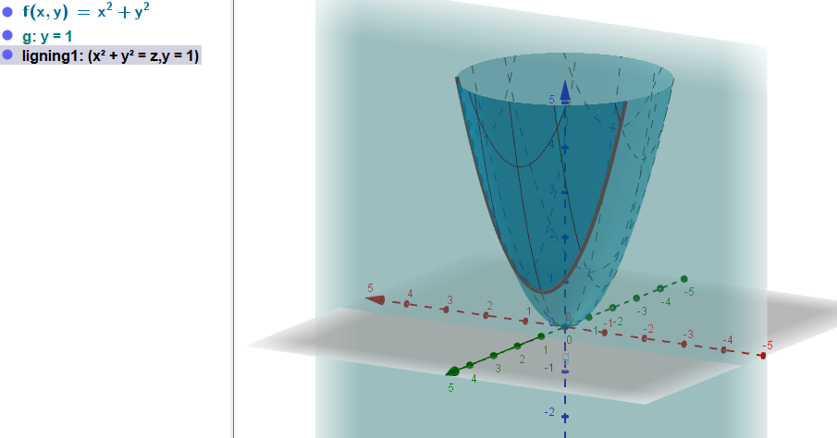

### Opgave 3

En funktion af to variable er givet ved $f\left(x,y\right)=\cos\left(x\right)+y^{2}$.

1. Tegn grafen for $f$ i Maple eller GeoGebra.
2. Bestem forskriften for snitfunktionen til $f$ når $x=\frac{π}{2}$ og tegn den tilhørende snitkurve.
3. Bestem forskriften for snitfunktionen til $f$ når $y=-1$ og tegn den tilhørende snitkurve.

### Opgave 4

### 

### Niveaukurver

En *niveaukurve* er den kurve der fåes når den afhængige variabel $(z)$ for en funktion af to variable holdes konstant.

1. Lad $f\left(x,y\right)=x^{2}+y^{2}$.

For $f\left(x,y\right)=4$ er niveaukurven bestemt ved $x^{2}+y^{2}=4$. Der er tale om en cirkel med centrum i $(0,0,4)$ og radius $2$.

Bemærk at niveaukurver som udgangspunkt kun kan beskrives vha. en ligning (eller vektorfunktion).

**Maple**

Det bliver lidt for teknisk at tegne niveaukurven i Maple i 3D, så her er den tegnet uden $z$-aksen.

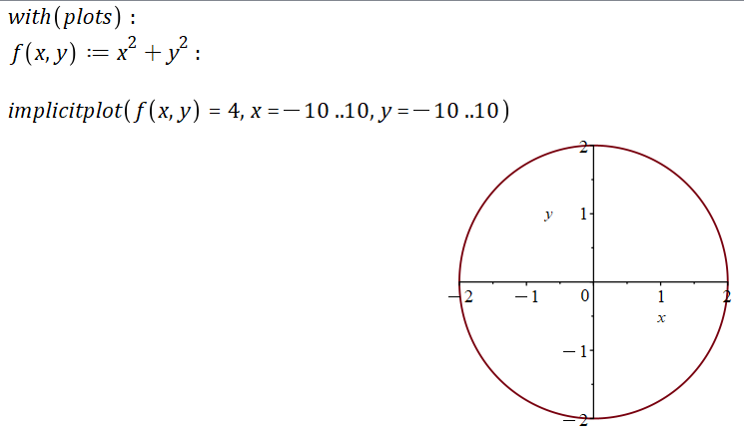

**GeoGebra**

GeoGebra har dog ikke det problem. Brug igen værktøjet ”skæringen mellem to flader” på forskriften for $f$ og $z=4$.

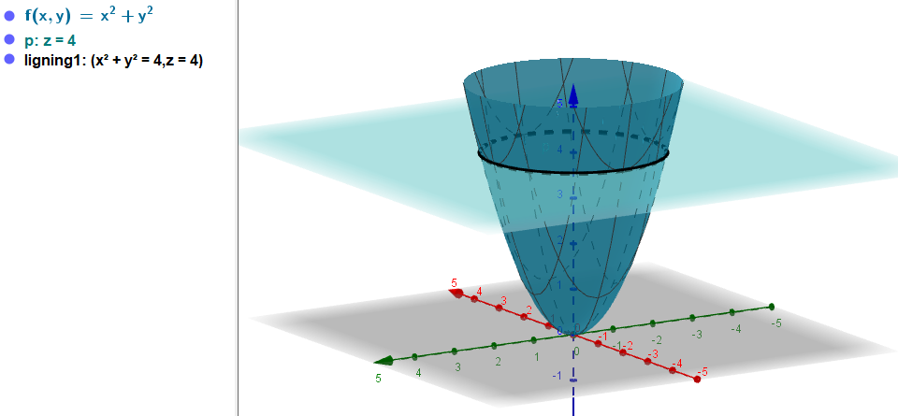

### Opgave 5

En funktion $f$ er givet ved $f\left(x,y\right)=x^{2}+{\left(y-1\right)}^{2}-3$

1. Tegn niveaukurven givet ved $f\left(x,y\right)=6$, og argumentér for at det er en cirkel.
2. (Valgfri) Bestem de værdier af $k$ hvor ligningen $f\left(x,y\right)=k$ ikke har nogen løsning.

### Opgave 6

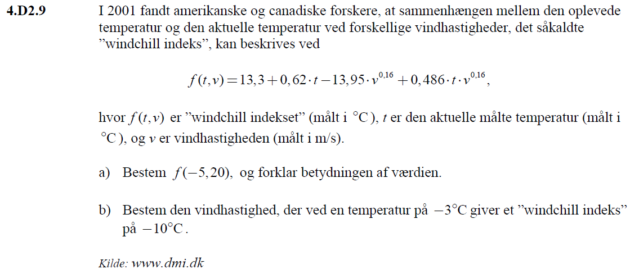

1. Bestem forskriften for snitfunktionen til $f$ når $t=-5$, og forklar hvad den beskriver.
2. Løs ligningen $f\left(-5,v\right)=-10$, og forklar betydningen af løsningen.
3. Tegn niveaukurven givet ved $f\left(t,v\right)=10$, og forklar hvad den illustrerer.   
   *Tip: i GeoGebra skal funktionen defineres som $f(x,y)$ for at kunne lave skæring mellem flader.*

### Opgave 7

Grafen for funktionen $f\left(x,y\right)=\sqrt{x^{2}+y^{2}}$ giver en kegle og ved at se på skæringer mellem den og forskellige planer kan vi få forskellige kurver frem vi kender.

Tegn i GeoGebra skæringerne mellem grafen for $f$ og planerne givet ved ligningerne nedenfor. Hvilke kurver får vi?

$z=2$

$z=\frac{1}{2}x+2$

$z=x+2$